Tydzień 6, część 9. Wieża i goniec. +→ Mat w 1 posunięciu. – 4 –
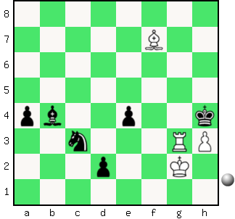  Zadanie 185 1X | 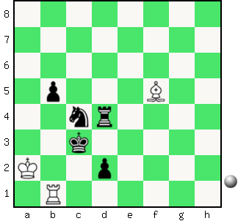 Zadanie 186 1X | Zadanie 189  1.Wa7-h7X  Zadanie 190  1.We2-e8X  SzachyDzieciom.pl
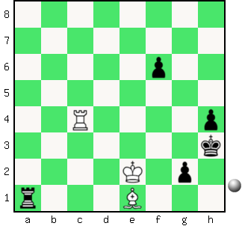  Zadanie 187 1X | 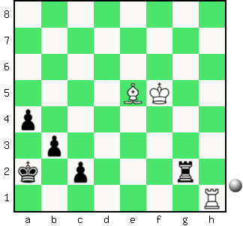 Zadanie 188 1X | Zadanie 191  1.Wg6-g8X  Zadanie 192  1.We8-f8X  SzachyDzieciom.pl
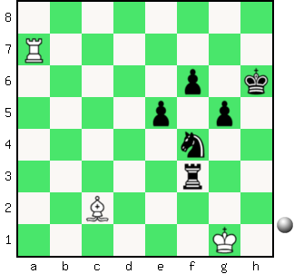  Zadanie 189 1X | 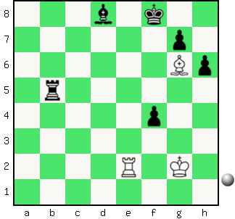 Zadanie 190 1X | Zadanie 185  1.Wg3-g4X  Zadanie 186  1.Wb1-b3X  SzachyDzieciom.pl
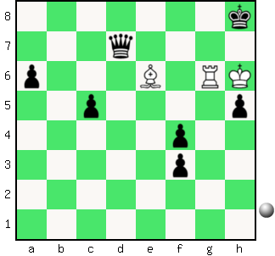  Zadanie 191 1X | 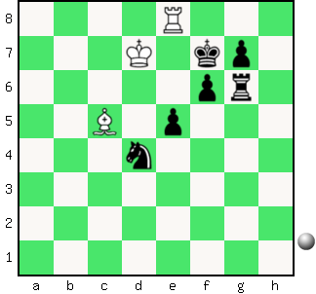 Zadanie 192 1X | Zadanie 187  1.Wc4:h4X  Zadanie 188  1.Wh1-a1X  SzachyDzieciom.pl
Tydzień 6. Kurs interaktywny SzachyDzieciom.pl. Mat w 1 posunięciu. – 4 –
Tydzień 6, część 9. Wieża i goniec. +→ Mat w 1 posunięciu. – 1 –
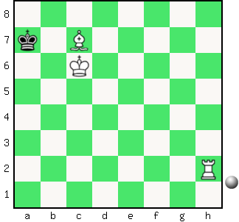  Zadanie 161 1X | 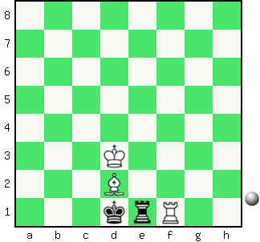 Zadanie 162 1X | Zadanie 165  1.Ga7-b8X  Zadanie 166  1.Wb7-b8X  SzachyDzieciom.pl
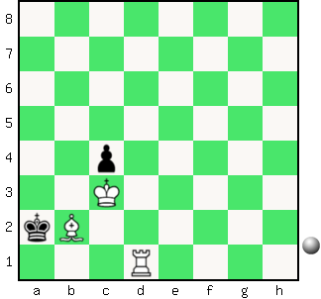  Zadanie 163 1X | 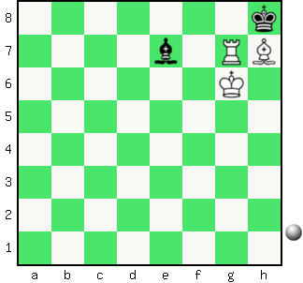 Zadanie 164 1X | Zadanie 167  1.Wc8:e8X  Zadanie 168  1.Wg3-g8X  SzachyDzieciom.pl
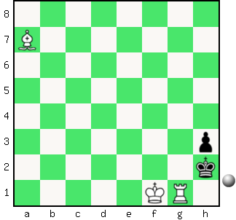  Zadanie 165 1X | 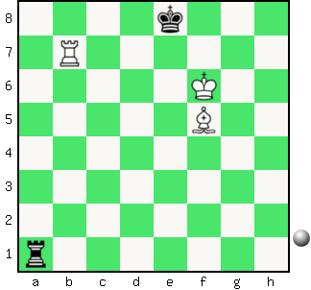 Zadanie 166 1X | Zadanie 161  1.Wh2-a2X  Zadanie 162  1.Wf1:e1X  SzachyDzieciom.pl
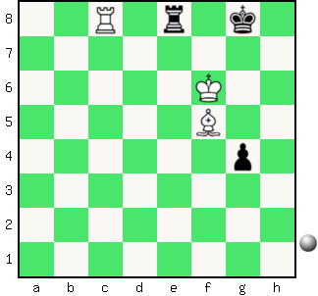  Zadanie 167 1X | 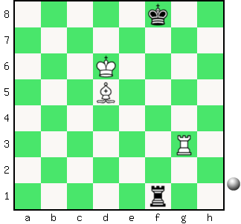 Zadanie 168 1X | Zadanie 163  1.Wd1-a1X  Zadanie 164  1.Wg7-g8X  SzachyDzieciom.pl
Tydzień 6. Kurs interaktywny SzachyDzieciom.pl. Mat w 1 posunięciu. – 1 –

